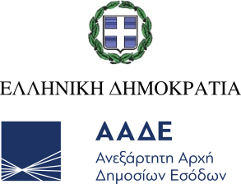

Αθήνα, 26 Ιουλίου 2022

ΔΕΛΤΙΟ ΤΥΠΟΥ

Υπογραφή πρωτοκόλλου συνεργασίας με την Αρχή Δημοσίων Εσόδων της Βουλγαρίας

Νέο κεφάλαιο στη συνεργασία της ΑΑΔΕ με την Αρχή Δημοσίων Εσόδων της Βουλγαρίας εγκαινιάστηκε χθες, με την υπογραφή πρωτοκόλλου συνεργασίας μεταξύ των δύο οργανισμών.
Στο επίκεντρο βρίσκεται η άμεση ανταλλαγή πληροφοριών σε ευαίσθητα φορολογικά αντικείμενα εσόδων, αλλά και η καταπολέμηση της παραβατικότητας όσον αφορά το τελωνειακό καθεστώς 42 (εισαγωγή - θέση εμπορευμάτων σε ελεύθερη κυκλοφορία και επαναποστολή σε άλλο κράτος μέλος της ΕΕ).
Επίσης, εγκαινιάζεται απευθείας γραμμή επικοινωνίας των δύο Αρχών, για συναλλαγές με υψηλό βαθμό προτεραιότητας, με σκοπό την άμεση αντίδραση των ελεγκτικών αρχών των δύο χωρών σε περιπτώσεις καταστρατήγησης.
Η εξειδίκευση της συνεργασίας ΑΑΔΕ- Αρχής Δημοσίων Εσόδων της Βουλγαρίας θα αποτελέσει αντικείμενο τεχνικής ομάδας εργασίας των δύο φορέων.
Παράλληλα, στο πεδίο της πρόληψης και καταστολής της καταστρατήγησης περί ΦΠΑ, η ΑΑΔΕ βρίσκεται σε συστηματική συνεργασία με τις βουλγαρικές φορολογικές αρχές, για την εντατικοποίηση της συνεργασίας σε εξειδικευμένα ελεγκτικά αντικείμενα.

